FASE 3. Análisis Exploratorio de Datos (EDA)
Proyecto: Análisis Exploratorio de Datos — Ingresos totales por ventas a clientes de un comercio.
Objetivo de esta fase:
Comprender el comportamiento de los datos mediante estadísticas descriptivas y visualizaciones, identificando patrones, relaciones entre variables y, especialmente, qué factores se asocian a que un cliente (variable ìd_cliente) que realiza una compra (variable order_id).
Punto de partida: 02_datos_limpios.csv (52.000 filas × 39 columnas), resultado de la Fase 2.
Flujo que seguiremos:
1. Recordatorio Pre-EDA.
1. Identificar variables categóricas y numéricas.
1. Análisis univariante (categóricas y numéricas).
1. Análisis bivariante — relación con la variable objetivo y.
1. Relación entre variables numéricas y correlaciones globales.
1. Evolución temporal.
1. Preguntas de negocio.
1. Conclusiones de la fase.
# Libreria de Tratamiento de Datos
import pandas as pd
import numpy as np
from IPython.display import display
# Visualizaciones
import matplotlib.pyplot as plt
import seaborn as sns
# Exploracion de Archivos de soporte
import sys
sys.path.append('../') # para que busque en carpeta src
from src import sp_eda as se
# Para que se muestren todas las columnas al imspeccionar los DataFrames
pd.set_option('display.max_columns', None)
pd.set_option('display.width', 2000)
pd.set_option('display.expand_frame_repr', False)
pd.set_option('display.max_columns',None)
df = pd.read_csv(
"../data/processed/02_datos_limpios.csv",
parse_dates=['fecha_pedido', 'fecha_lanzamiento', 'fecha_registro']
)

EDA PRELIMINAR
Objetivo:
Vista global del dataset original
se.eda(df)
VARIABLES NUMERICAS:
Index(['order_id', 'cantidad', 'precio_unitario', 'descuento', 'importe_total', 'calificacion', 'año_ventas', 'costo_unitario', 'precio_lista', 'peso_kg', 'stock_disponible', 'rating_promedio_producto', 'edad', 'ingresos_anuales', 'latitude', 'longitude', 'visitas_web_mes', 'precio_unitario_wz', 'importe_total_wz'], dtype='str')
====================================================================================================
VARIABLES CATEGORICAS:
Index(['id_cliente', 'product_id', 'metodo_pago', 'envio_gratis', 'devuelto', 'canal', 'categoria_producto', 'nombre_producto', 'marca', 'proveedor', 'estado_civil', 'nivel_educativo', 'tiene_hijos', 'adolescentes_en_casa', 'ciudad', 'region', 'segmento_cliente'], dtype='str')
====================================================================================================
VARIABLES DATETIME(FECHA):
Index(['fecha_pedido', 'fecha_lanzamiento', 'fecha_registro'], dtype='str')
========== ESTADÍSTICAS BÁSICAS ==========
VARIABLES NUMERICAS:
count mean std min 25% 50% 75% max
order_id 52000.0 26000.50 15011.25 1.00 13000.75 26000.50 39000.25 52000.00
cantidad 52000.0 2.05 1.20 1.00 1.00 2.00 3.00 5.00
precio_unitario 52000.0 56.44 56.31 5.09 29.22 47.13 72.62 4522.28
descuento 52000.0 0.07 0.08 0.00 0.00 0.05 0.10 0.30
importe_total 52000.0 107.29 137.83 4.22 40.02 72.52 133.94 11531.82
calificacion 52000.0 4.04 0.97 1.00 4.00 4.00 5.00 5.00
año_ventas 52000.0 2023.50 1.12 2022.00 2022.75 2023.50 2024.25 2025.00
costo_unitario 52000.0 32.40 20.45 5.24 17.00 26.73 42.03 96.15
precio_lista 52000.0 56.91 37.45 9.70 31.07 45.86 77.93 211.36
peso_kg 52000.0 6.22 3.51 0.30 2.95 6.89 9.28 11.98
stock_disponible 52000.0 250.00 134.01 5.00 148.00 263.00 368.00 488.00
rating_promedio_producto 52000.0 3.88 0.67 2.63 3.35 3.86 4.43 5.00
edad 52000.0 40.14 12.15 18.00 32.00 40.00 48.00 85.00
ingresos_anuales 52000.0 43879.34 16106.53 14057.00 32112.00 41124.00 52973.00 149422.00
latitude 52000.0 39.77 2.15 36.00 37.93 39.79 41.60 43.50
longitude 52000.0 -2.85 3.53 -9.00 -5.86 -2.83 0.17 3.30
visitas_web_mes 52000.0 8.03 2.81 0.00 6.00 8.00 10.00 21.00
precio_unitario_wz 52000.0 54.94 34.60 5.09 29.22 47.13 72.62 177.66
importe_total_wz 52000.0 104.17 95.15 4.22 40.02 72.52 133.94 503.06
VARIABLES CATEGORICAS:
count unique top freq
id_cliente 52000 7987 f9d54acf-ff02-4eda-a470-4e10a762f16a 20
product_id 52000 90 P0003 678
metodo_pago 52000 6 tarjeta de credito 17964
envio_gratis 52000 2 no 36333
devuelto 52000 2 no 48941
canal 52000 4 web 20887
categoria_producto 52000 5 electronica 10596
nombre_producto 52000 90 Auriculares Nova Max 678
marca 52000 9 vantia 10898
proveedor 52000 4 norte logistica 15098
estado_civil 52000 4 casado 25811
nivel_educativo 52000 6 grado universitario 17482
tiene_hijos 52000 2 no 29201
adolescentes_en_casa 52000 2 no 36083
ciudad 52000 10 malaga 5550
region 52000 4 sur 21229
segmento_cliente 52000 4 recurrente 20768
VARIABLES DATETIME(FECHA):
count mean min 25% 50% 75% max
fecha_pedido 52000 2023-12-31 12:56:57.784615 2022-01-01 00:00:00 2022-12-31 12:00:00 2023-12-31 00:00:00 2024-12-30 12:00:00 2025-12-30 00:00:00
fecha_lanzamiento 52000 2021-07-25 19:54:10.523076 2019-01-09 00:00:00 2019-12-04 00:00:00 2021-07-02 00:00:00 2023-01-24 00:00:00 2024-04-30 00:00:00
fecha_registro 51747 2020-07-07 04:48:52.761319 2018-01-01 00:00:00 2019-04-10 00:00:00 2020-07-15 00:00:00 2021-09-28 00:00:00 2022-12-30 00:00:00
========== ANALISIS DE VARIABLES CATEGORICAS ==========
----------- ESTAMOS ANALIZANDO: 'id_cliente' ----------
Valores únicos:
<ArrowStringArray>
['7ec28fa9-cad8-4f9a-a5b4-04a3f722c107', '0f14d6ee-e853-448f-a20f-d6c933956321', '5db0a392-f9b6-48c4-a1b0-bdd040ab4917', '7cb936e9-265f-4e31-873d-7d17c93ac3d7', 'c11f579a-6506-4ac4-90ab-59a115a8ad7c', 'ce09eb24-50fa-4bdf-aea1-835ce0c53537', '6b452cf6-8403-44da-a468-497935651e0a', '2ee6512d-f0c8-40d3-b013-655e097c79e0', 'e9c22acd-9f8b-44c8-b271-c1e41cf783dd', 'fe283b66-1a6d-4869-9532-15959816cf6a',
...
'624e9467-aa4b-4641-bf91-dd91ffe05f3e', 'cb082305-1f50-4713-b01d-4c4e5691a53e', '2f93b389-f344-42be-9115-7ebe890e7f13', '5d65b212-efaa-4dd1-91bd-94119395edad', '145819ca-c84f-460b-9cab-be36305569af', '8aa70d5e-5ae9-473e-82d6-a06f76ef9b85', '4389835b-129c-4131-9a4e-1ebddb4d3b1e', '62e8c2b6-f5ea-433c-bcbe-1eb76f0bb7a7', 'f70a8df3-6df3-4857-9334-68ea80810a93', '1304338a-b413-433c-b38f-26a7bb374297']
Length: 7987, dtype: str
Frecuencia de los valores:
id_cliente
f9d54acf-ff02-4eda-a470-4e10a762f16a 20
cd1c7936-b0af-45b4-9903-37685d990d8f 18
47087e3e-a67b-4354-9bd8-1ecb5b2a653c 18
dfa29b4e-02c3-4bc8-b327-333bbab375f9 17
4bcbfc08-e5f3-49b1-99ab-fb6b41e246f7 17
..
145819ca-c84f-460b-9cab-be36305569af 1
8aa70d5e-5ae9-473e-82d6-a06f76ef9b85 1
4389835b-129c-4131-9a4e-1ebddb4d3b1e 1
62e8c2b6-f5ea-433c-bcbe-1eb76f0bb7a7 1
f70a8df3-6df3-4857-9334-68ea80810a93 1
Name: count, Length: 7987, dtype: int64
----------- ESTAMOS ANALIZANDO: 'product_id' ----------
Valores únicos:
<ArrowStringArray>
['P0086', 'P0001', 'P0007', 'P0059', 'P0002', 'P0021', 'P0053', 'P0070', 'P0013', 'P0069', 'P0003', 'P0037', 'P0020', 'P0085', 'P0088', 'P0019', 'P0045', 'P0058', 'P0083', 'P0039', 'P0076', 'P0080', 'P0049', 'P0061', 'P0012', 'P0036', 'P0026', 'P0032', 'P0009', 'P0047', 'P0078', 'P0084', 'P0008', 'P0043', 'P0041', 'P0031', 'P0063', 'P0071', 'P0079', 'P0048', 'P0056', 'P0023', 'P0055', 'P0022', 'P0057', 'P0034', 'P0087', 'P0074', 'P0073', 'P0089', 'P0066', 'P0014', 'P0075', 'P0065', 'P0017', 'P0064', 'P0027', 'P0028', 'P0054', 'P0006', 'P0029', 'P0052', 'P0060', 'P0025', 'P0040', 'P0010', 'P0015', 'P0024', 'P0005', 'P0068', 'P0044', 'P0030', 'P0072', 'P0011', 'P0090', 'P0038', 'P0082', 'P0051', 'P0033', 'P0077', 'P0018', 'P0042', 'P0035', 'P0050', 'P0067', 'P0016', 'P0081', 'P0004', 'P0046', 'P0062']
Length: 90, dtype: str
Frecuencia de los valores:
product_id
P0003 678
P0076 631
P0083 621
P0063 618
P0082 613
...
P0007 544
P0085 544
P0053 539
P0062 526
P0034 519
Name: count, Length: 90, dtype: int64
----------- ESTAMOS ANALIZANDO: 'metodo_pago' ----------
Valores únicos:
<ArrowStringArray>
['paypal', 'tarjeta de credito', 'contrareembolso', 'tarjeta de debito', 'transferencia', 'desconocido']
Length: 6, dtype: str
Frecuencia de los valores:
metodo_pago
tarjeta de credito 17964
tarjeta de debito 12825
paypal 10219
transferencia 5181
contrareembolso 5031
desconocido 780
Name: count, dtype: int64
----------- ESTAMOS ANALIZANDO: 'envio_gratis' ----------
Valores únicos:
<ArrowStringArray>
['no', 'si']
Length: 2, dtype: str
Frecuencia de los valores:
envio_gratis
no 36333
si 15667
Name: count, dtype: int64
----------- ESTAMOS ANALIZANDO: 'devuelto' ----------
Valores únicos:
<ArrowStringArray>
['no', 'si']
Length: 2, dtype: str
Frecuencia de los valores:
devuelto
no 48941
si 3059
Name: count, dtype: int64
----------- ESTAMOS ANALIZANDO: 'canal' ----------
Valores únicos:
<ArrowStringArray>
['app movil', 'tienda fisica', 'marketplace', 'web']
Length: 4, dtype: str
Frecuencia de los valores:
canal
web 20887
app movil 15498
tienda fisica 10380
marketplace 5235
Name: count, dtype: int64
----------- ESTAMOS ANALIZANDO: 'categoria_producto' ----------
Valores únicos:
<ArrowStringArray>
['libros', 'electronica', 'deporte', 'hogar', 'ropa']
Length: 5, dtype: str
Frecuencia de los valores:
categoria_producto
electronica 10596
libros 10550
hogar 10304
deporte 10299
ropa 10251
Name: count, dtype: int64
----------- ESTAMOS ANALIZANDO: 'nombre_producto' ----------
Valores únicos:
<ArrowStringArray>
[ 'Manual Vantia Pro', 'Auriculares Urbanix Basic', 'Portatil Kore Basic', 'Mancuernas Nova Pro', 'Auriculares Urbanix Pro', 'Aspiradora Norte&Co Max', 'Gorra Nova Pro', 'Casco Vantia Basic', 'Smartwatch Prisma Basic', 'Raqueta Prisma Max', 'Auriculares Nova Max', 'Camiseta Prisma Basic', 'Aspiradora Vantia Pro', 'Manual Zentra Basic', 'Poesia Lumen Basic', 'Aspiradora Vantia Basic', 'Chaqueta Norte&Co Max', 'Mancuernas Vantia Basic', 'Biografia Kore Pro', 'Camiseta Vantia Max', 'Comic Prisma Basic', 'Ensayo Prisma Pro', 'Vestido Norte&Co Basic', 'Bicicleta Kore Basic', 'Tablet Nova Max', 'Estanteria Norte&Co Max', 'Sarten Zentra Pro', 'Silla Norte&Co Pro', 'Portatil Kore Max', 'Zapatillas Nova Pro', 'Comic Kore Max', 'Biografia Nova Max', 'Portatil Urbanix Pro', 'Chaqueta Kore Basic', 'Pantalon Norte&Co Pro', 'Silla Vantia Basic', 'Bicicleta Zentra Max', 'Casco Lumen Pro', 'Ensayo Urbanix Basic', 'Zapatillas Prisma Max', 'Balon Zentra Pro', 'Cafetera Nova Pro', 'Balon Vantia Basic', 'Cafetera Norte&Co Basic', 'Balon Kore Max', 'Estanteria Nova Basic', 'Manual Zentra Max', 'Novela Vantia Pro', 'Novela Lumen Basic', 'Poesia Prisma Pro', 'Esterilla Vantia Max', 'Smartwatch Vantia Pro', 'Novela Urbanix Max', 'Esterilla Zentra Pro', 'Camara Lumen Pro', 'Esterilla Zentra Basic', 'Sarten Urbanix Max', 'Lampara Vantia Basic', 'Gorra Lumen Max', 'Smartphone Zentra Max', 'Lampara Nova Pro', 'Gorra Kore Basic', 'Mancuernas Vantia Max', 'Sarten Kore Basic', 'Pantalon Prisma Basic', 'Tablet Lumen Basic', 'Smartwatch Urbanix Max', 'Cafetera Zentra Max',
'Smartphone Zentra Pro', 'Raqueta Vantia Pro', 'Chaqueta Zentra Pro', 'Lampara Vantia Max', 'Casco Norte&Co Max', 'Tablet Prisma Pro', 'Poesia Vantia Max', 'Camiseta Vantia Pro', 'Biografia Zentra Basic', 'Vestido Prisma Max', 'Silla Nova Max', 'Comic Norte&Co Pro', 'Camara Kore Max', 'Pantalon Norte&Co Max', 'Estanteria Vantia Pro', 'Vestido Lumen Pro', 'Raqueta Vantia Basic', 'Camara Norte&Co Basic', 'Ensayo Norte&Co Max', 'Smartphone Norte&Co Basic', 'Zapatillas Lumen Basic', 'Bicicleta Kore Pro']
Length: 90, dtype: str
Frecuencia de los valores:
nombre_producto
Auriculares Nova Max 678
Comic Prisma Basic 631
Biografia Kore Pro 621
Bicicleta Zentra Max 618
Biografia Zentra Basic 613
...
Portatil Kore Basic 544
Manual Zentra Basic 544
Gorra Nova Pro 539
Bicicleta Kore Pro 526
Estanteria Nova Basic 519
Name: count, Length: 90, dtype: int64
----------- ESTAMOS ANALIZANDO: 'marca' ----------
Valores únicos:
<ArrowStringArray>
['vantia', 'urbanix', 'kore', 'nova', 'norte&co', 'prisma', 'zentra', 'lumen', 'desconocido']
Length: 9, dtype: str
Frecuencia de los valores:
marca
vantia 10898
norte&co 7497
zentra 7002
kore 6263
nova 5844
prisma 5193
lumen 4707
urbanix 4029
desconocido 567
Name: count, dtype: int64
----------- ESTAMOS ANALIZANDO: 'proveedor' ----------
Valores únicos:
<ArrowStringArray>
['norte logistica', 'global supply sl', 'distribuidora iberia', 'comercial atlas']
Length: 4, dtype: str
Frecuencia de los valores:
proveedor
norte logistica 15098
distribuidora iberia 12625
comercial atlas 12154
global supply sl 12123
Name: count, dtype: int64
----------- ESTAMOS ANALIZANDO: 'estado_civil' ----------
Valores únicos:
<ArrowStringArray>
['soltero', 'casado', 'desconocido', 'divorciado']
Length: 4, dtype: str
Frecuencia de los valores:
estado_civil
casado 25811
soltero 18145
divorciado 7520
desconocido 524
Name: count, dtype: int64
----------- ESTAMOS ANALIZANDO: 'nivel_educativo' ----------
Valores únicos:
<ArrowStringArray>
['grado universitario', 'bachillerato', 'basico', 'master', 'doctorado', 'desconocido']
Length: 6, dtype: str
Frecuencia de los valores:
nivel_educativo
grado universitario 17482
bachillerato 12467
master 10339
basico 7298
doctorado 2351
desconocido 2063
Name: count, dtype: int64
----------- ESTAMOS ANALIZANDO: 'tiene_hijos' ----------
Valores únicos:
<ArrowStringArray>
['no', 'si']
Length: 2, dtype: str
Frecuencia de los valores:
tiene_hijos
no 29201
si 22799
Name: count, dtype: int64
----------- ESTAMOS ANALIZANDO: 'adolescentes_en_casa' ----------
Valores únicos:
<ArrowStringArray>
['no', 'si']
Length: 2, dtype: str
Frecuencia de los valores:
adolescentes_en_casa
no 36083
si 15917
Name: count, dtype: int64
----------- ESTAMOS ANALIZANDO: 'ciudad' ----------
Valores únicos:
<ArrowStringArray>
['valencia', 'bilbao', 'malaga', 'vigo', 'sevilla', 'madrid', 'barcelona', 'murcia', 'granada', 'zaragoza']
Length: 10, dtype: str
Frecuencia de los valores:
ciudad
malaga 5550
bilbao 5543
granada 5412
barcelona 5398
sevilla 5226
madrid 5195
valencia 5191
murcia 5041
zaragoza 4806
vigo 4638
Name: count, dtype: int64
----------- ESTAMOS ANALIZANDO: 'region' ----------
Valores únicos:
<ArrowStringArray>
['este', 'norte', 'sur', 'centro']
Length: 4, dtype: str
Frecuencia de los valores:
region
sur 21229
este 10589
norte 10181
centro 10001
Name: count, dtype: int64
----------- ESTAMOS ANALIZANDO: 'segmento_cliente' ----------
Valores únicos:
<ArrowStringArray>
['nuevo', 'recurrente', 'corporativo', 'vip']
Length: 4, dtype: str
Frecuencia de los valores:
segmento_cliente
recurrente 20768
nuevo 18344
vip 7596
corporativo 5292
Name: count, dtype: int64
============== COUNTPLOT ==============
(REPRESENTACIÓN DE UNIVARIABLES CATEGÓRICAS)
Columna id_cliente tiene demasiadas categorias: 7987
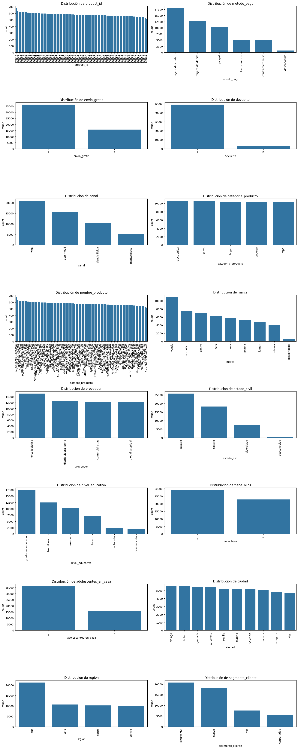
============== HISTOGRAMAS ==============
(REPRESENTACION DE UNIVARIABLES NUMERICAS):
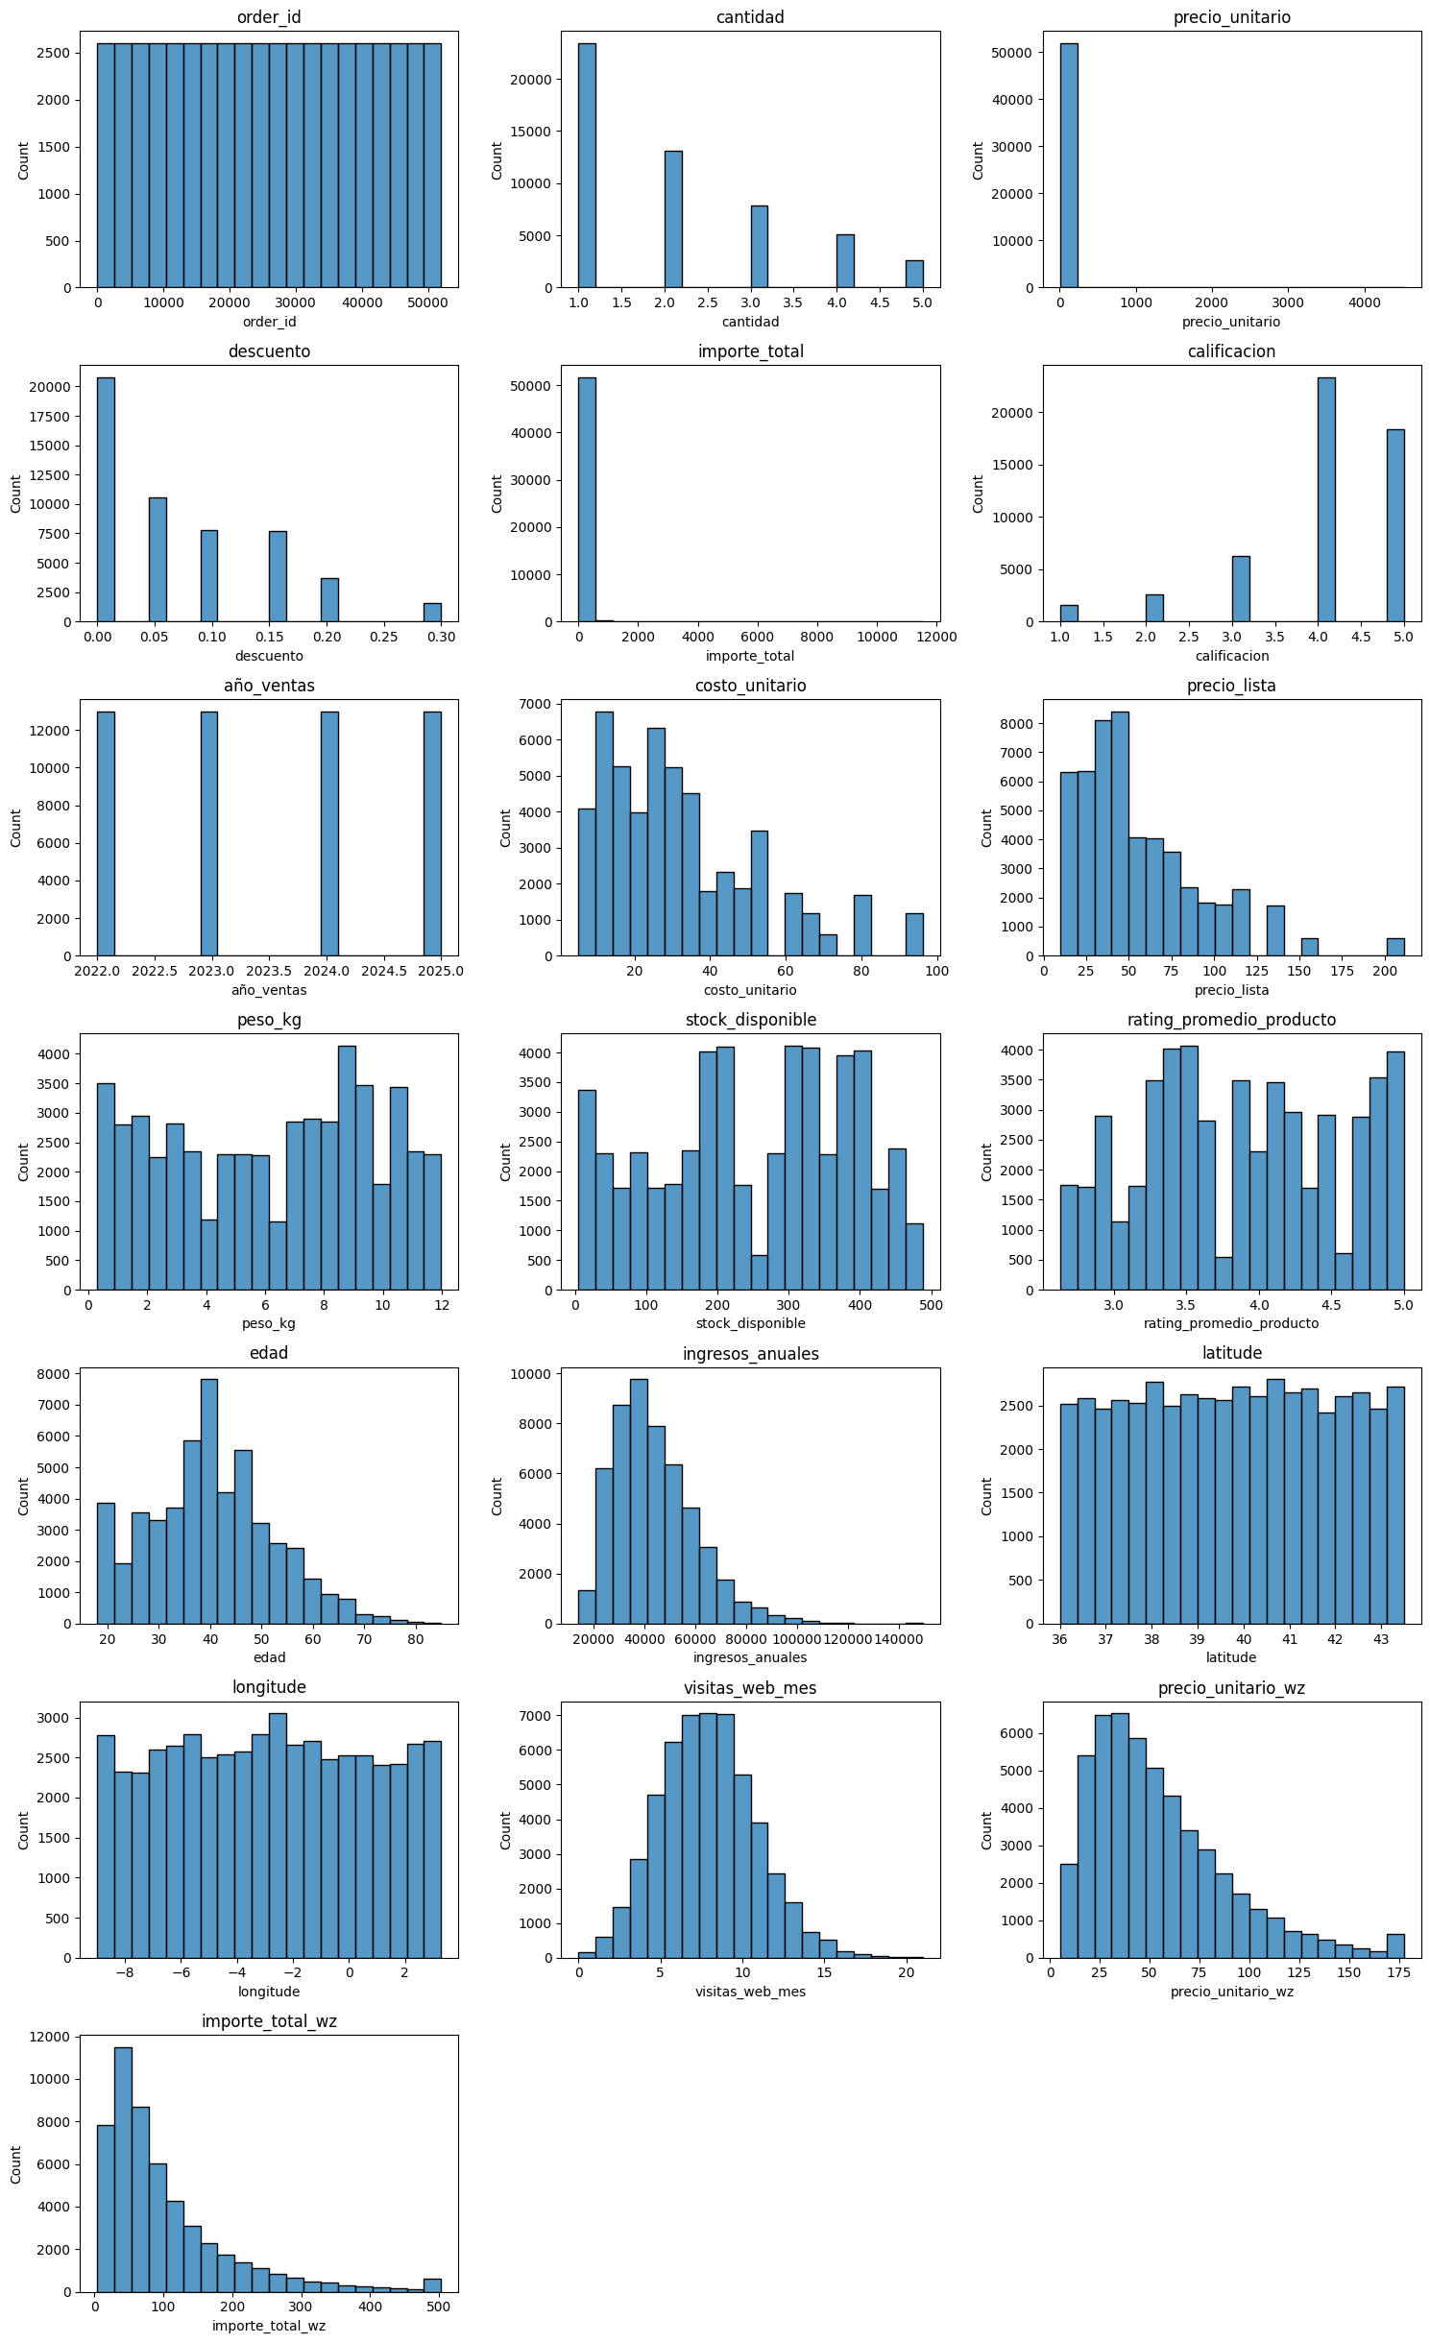
============== BOXPLOTS ==============
(REPRESENTACION DE UNIVARIABLES NUMERICAS - OUTLIERS)
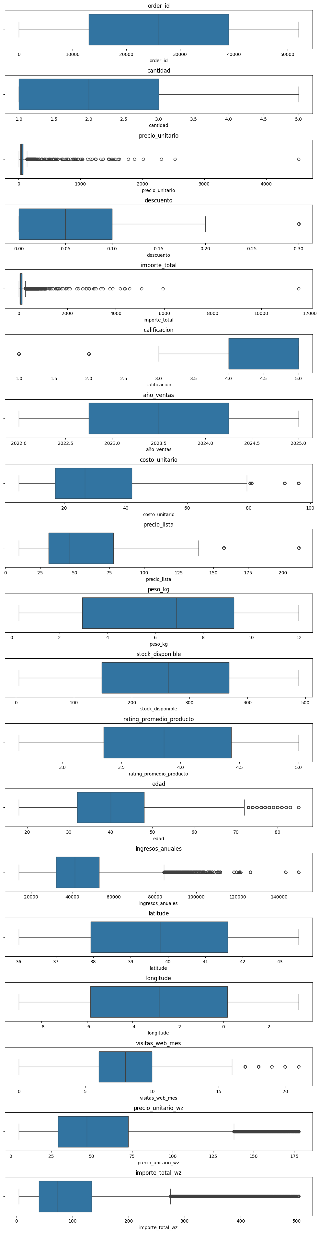
# Columnas a excluir del estudio porque no tienen una correlación numérica
cols_excluir = ['order_id', 'id_cliente', 'product_id', 'nombre_producto',
'latitude', 'longitude', 'precio_unitario', 'importe_total']
Observación
Se excluyen tres tipos de variables:
• identificadores únicos order_id, id_cliente, product_id) son identificadores únicos, no son magnitudes comparables.
• nombre_productoes un texto libre con demasiadas variables, no son aplicable a correlación numérica, se puede valorar estudiar de forma independiente.
• latitude/longitudeno tienen interpretación de negocio directa.
• precio_unitario e importe_totalse han creado anterirormenten sus versiones winsorizadas (_wz) y ya están representadas en la matriz, evitando así duplicar la misma información dos veces.

EXPLORACION
Objetivo: Exploracion del dataset, una vez detectadas los valores claves del proyecto. antes de entrar en detalle por
cliente, producto, canal o tiempo.

df_pedidos
# Renombramos del df original como df_pedidos
df_pedidos = df # alias, mismo objeto, sin copiar memoria
*Observaciones: ....

Calidad de datos
se.exploracion(df_pedidos)
PRIMERAS COLUMNAS
::::::::::::::::::::::::::::::::::::::::::::::::::::::::::::::::::::::::::::::::::::::::::::::::::::
INFORMACIÓN BÁSICA
<class 'pandas.DataFrame'>
RangeIndex: 52000 entries, 0 to 51999
Data columns (total 39 columns):
# Column Non-Null Count Dtype
--- ------ -------------- -----
0 order_id 52000 non-null int64
1 id_cliente 52000 non-null str
2 product_id 52000 non-null str
3 fecha_pedido 52000 non-null datetime64[us]
4 cantidad 52000 non-null int64
5 precio_unitario 52000 non-null float64
6 descuento 52000 non-null float64
7 importe_total 52000 non-null float64
8 metodo_pago 52000 non-null str
9 envio_gratis 52000 non-null str
10 calificacion 52000 non-null float64
11 devuelto 52000 non-null str
12 canal 52000 non-null str
13 año_ventas 52000 non-null int64
14 categoria_producto 52000 non-null str
15 nombre_producto 52000 non-null str
16 marca 52000 non-null str
17 costo_unitario 52000 non-null float64
18 precio_lista 52000 non-null float64
19 peso_kg 52000 non-null float64
20 proveedor 52000 non-null str
21 stock_disponible 52000 non-null int64
22 fecha_lanzamiento 52000 non-null datetime64[us]
23 rating_promedio_producto 52000 non-null float64
24 edad 52000 non-null float64
25 estado_civil 52000 non-null str
26 nivel_educativo 52000 non-null str
27 ingresos_anuales 52000 non-null int64
28 tiene_hijos 52000 non-null str
29 adolescentes_en_casa 52000 non-null str
30 fecha_registro 51747 non-null datetime64[us]
31 ciudad 52000 non-null str
32 region 52000 non-null str
33 latitude 52000 non-null float64
34 longitude 52000 non-null float64
35 segmento_cliente 52000 non-null str
36 visitas_web_mes 52000 non-null int64
37 precio_unitario_wz 52000 non-null float64
38 importe_total_wz 52000 non-null float64
dtypes: datetime64[us](3), float64(13), int64(6), str(17)
memory usage: 23.2 MB
::::::::::::::::::::::::::::::::::::::::::::::::::::::::::::::::::::::::::::::::::::::::::::::::::::
ESTADISTICOS
::::::::::::::::::::::::::::::::::::::::::::::::::::::::::::::::::::::::::::::::::::::::::::::::::::
TAMAÑO DATAFRAME
(52000, 39)
::::::::::::::::::::::::::::::::::::::::::::::::::::::::::::::::::::::::::::::::::::::::::::::::::::
NULOS
::::::::::::::::::::::::::::::::::::::::::::::::::::::::::::::::::::::::::::::::::::::::::::::::::::
PORCENTAJE DE NULOS
::::::::::::::::::::::::::::::::::::::::::::::::::::::::::::::::::::::::::::::::::::::::::::::::::::
DUPLICADOS
0
Observación: anota si hay nulos relevantes o duplicados. Si ya lo
limpiaste en Fase 2, aquí deberías ver 0 duplicados y sin nulos (o los
mínimos que decidiste mantener a propósito).
# 2. Vista visual rápida de todas las variables (solo para orientarte, no comentar 1 a 1)
se.eda(df_pedidos, cols_excluir=cols_excluir)
VARIABLES NUMERICAS:
Index(['cantidad', 'descuento', 'calificacion', 'año_ventas', 'costo_unitario', 'precio_lista', 'peso_kg', 'stock_disponible', 'rating_promedio_producto', 'edad', 'ingresos_anuales', 'visitas_web_mes', 'precio_unitario_wz', 'importe_total_wz'], dtype='str')
====================================================================================================
VARIABLES CATEGORICAS:
Index(['metodo_pago', 'envio_gratis', 'devuelto', 'canal', 'categoria_producto', 'marca', 'proveedor', 'estado_civil', 'nivel_educativo', 'tiene_hijos', 'adolescentes_en_casa', 'ciudad', 'region', 'segmento_cliente'], dtype='str')
====================================================================================================
VARIABLES DATETIME(FECHA):
Index(['fecha_pedido', 'fecha_lanzamiento', 'fecha_registro'], dtype='str')
========== ESTADÍSTICAS BÁSICAS ==========
VARIABLES NUMERICAS:
count mean std min 25% 50% 75% max
cantidad 52000.0 2.05 1.20 1.00 1.00 2.00 3.00 5.00
descuento 52000.0 0.07 0.08 0.00 0.00 0.05 0.10 0.30
calificacion 52000.0 4.04 0.97 1.00 4.00 4.00 5.00 5.00
año_ventas 52000.0 2023.50 1.12 2022.00 2022.75 2023.50 2024.25 2025.00
costo_unitario 52000.0 32.40 20.45 5.24 17.00 26.73 42.03 96.15
precio_lista 52000.0 56.91 37.45 9.70 31.07 45.86 77.93 211.36
peso_kg 52000.0 6.22 3.51 0.30 2.95 6.89 9.28 11.98
stock_disponible 52000.0 250.00 134.01 5.00 148.00 263.00 368.00 488.00
rating_promedio_producto 52000.0 3.88 0.67 2.63 3.35 3.86 4.43 5.00
edad 52000.0 40.14 12.15 18.00 32.00 40.00 48.00 85.00
ingresos_anuales 52000.0 43879.34 16106.53 14057.00 32112.00 41124.00 52973.00 149422.00
visitas_web_mes 52000.0 8.03 2.81 0.00 6.00 8.00 10.00 21.00
precio_unitario_wz 52000.0 54.94 34.60 5.09 29.22 47.13 72.62 177.66
importe_total_wz 52000.0 104.17 95.15 4.22 40.02 72.52 133.94 503.06
VARIABLES CATEGORICAS:
count unique top freq
metodo_pago 52000 6 tarjeta de credito 17964
envio_gratis 52000 2 no 36333
devuelto 52000 2 no 48941
canal 52000 4 web 20887
categoria_producto 52000 5 electronica 10596
marca 52000 9 vantia 10898
proveedor 52000 4 norte logistica 15098
estado_civil 52000 4 casado 25811
nivel_educativo 52000 6 grado universitario 17482
tiene_hijos 52000 2 no 29201
adolescentes_en_casa 52000 2 no 36083
ciudad 52000 10 malaga 5550
region 52000 4 sur 21229
segmento_cliente 52000 4 recurrente 20768
VARIABLES DATETIME(FECHA):
count mean min 25% 50% 75% max
fecha_pedido 52000 2023-12-31 12:56:57.784615 2022-01-01 00:00:00 2022-12-31 12:00:00 2023-12-31 00:00:00 2024-12-30 12:00:00 2025-12-30 00:00:00
fecha_lanzamiento 52000 2021-07-25 19:54:10.523076 2019-01-09 00:00:00 2019-12-04 00:00:00 2021-07-02 00:00:00 2023-01-24 00:00:00 2024-04-30 00:00:00
fecha_registro 51747 2020-07-07 04:48:52.761319 2018-01-01 00:00:00 2019-04-10 00:00:00 2020-07-15 00:00:00 2021-09-28 00:00:00 2022-12-30 00:00:00
========== ANALISIS DE VARIABLES CATEGORICAS ==========
----------- ESTAMOS ANALIZANDO: 'metodo_pago' ----------
Valores únicos:
<ArrowStringArray>
['paypal', 'tarjeta de credito', 'contrareembolso', 'tarjeta de debito', 'transferencia', 'desconocido']
Length: 6, dtype: str
Frecuencia de los valores:
metodo_pago
tarjeta de credito 17964
tarjeta de debito 12825
paypal 10219
transferencia 5181
contrareembolso 5031
desconocido 780
Name: count, dtype: int64
----------- ESTAMOS ANALIZANDO: 'envio_gratis' ----------
Valores únicos:
<ArrowStringArray>
['no', 'si']
Length: 2, dtype: str
Frecuencia de los valores:
envio_gratis
no 36333
si 15667
Name: count, dtype: int64
----------- ESTAMOS ANALIZANDO: 'devuelto' ----------
Valores únicos:
<ArrowStringArray>
['no', 'si']
Length: 2, dtype: str
Frecuencia de los valores:
devuelto
no 48941
si 3059
Name: count, dtype: int64
----------- ESTAMOS ANALIZANDO: 'canal' ----------
Valores únicos:
<ArrowStringArray>
['app movil', 'tienda fisica', 'marketplace', 'web']
Length: 4, dtype: str
Frecuencia de los valores:
canal
web 20887
app movil 15498
tienda fisica 10380
marketplace 5235
Name: count, dtype: int64
----------- ESTAMOS ANALIZANDO: 'categoria_producto' ----------
Valores únicos:
<ArrowStringArray>
['libros', 'electronica', 'deporte', 'hogar', 'ropa']
Length: 5, dtype: str
Frecuencia de los valores:
categoria_producto
electronica 10596
libros 10550
hogar 10304
deporte 10299
ropa 10251
Name: count, dtype: int64
----------- ESTAMOS ANALIZANDO: 'marca' ----------
Valores únicos:
<ArrowStringArray>
['vantia', 'urbanix', 'kore', 'nova', 'norte&co', 'prisma', 'zentra', 'lumen', 'desconocido']
Length: 9, dtype: str
Frecuencia de los valores:
marca
vantia 10898
norte&co 7497
zentra 7002
kore 6263
nova 5844
prisma 5193
lumen 4707
urbanix 4029
desconocido 567
Name: count, dtype: int64
----------- ESTAMOS ANALIZANDO: 'proveedor' ----------
Valores únicos:
<ArrowStringArray>
['norte logistica', 'global supply sl', 'distribuidora iberia', 'comercial atlas']
Length: 4, dtype: str
Frecuencia de los valores:
proveedor
norte logistica 15098
distribuidora iberia 12625
comercial atlas 12154
global supply sl 12123
Name: count, dtype: int64
----------- ESTAMOS ANALIZANDO: 'estado_civil' ----------
Valores únicos:
<ArrowStringArray>
['soltero', 'casado', 'desconocido', 'divorciado']
Length: 4, dtype: str
Frecuencia de los valores:
estado_civil
casado 25811
soltero 18145
divorciado 7520
desconocido 524
Name: count, dtype: int64
----------- ESTAMOS ANALIZANDO: 'nivel_educativo' ----------
Valores únicos:
<ArrowStringArray>
['grado universitario', 'bachillerato', 'basico', 'master', 'doctorado', 'desconocido']
Length: 6, dtype: str
Frecuencia de los valores:
nivel_educativo
grado universitario 17482
bachillerato 12467
master 10339
basico 7298
doctorado 2351
desconocido 2063
Name: count, dtype: int64
----------- ESTAMOS ANALIZANDO: 'tiene_hijos' ----------
Valores únicos:
<ArrowStringArray>
['no', 'si']
Length: 2, dtype: str
Frecuencia de los valores:
tiene_hijos
no 29201
si 22799
Name: count, dtype: int64
----------- ESTAMOS ANALIZANDO: 'adolescentes_en_casa' ----------
Valores únicos:
<ArrowStringArray>
['no', 'si']
Length: 2, dtype: str
Frecuencia de los valores:
adolescentes_en_casa
no 36083
si 15917
Name: count, dtype: int64
----------- ESTAMOS ANALIZANDO: 'ciudad' ----------
Valores únicos:
<ArrowStringArray>
['valencia', 'bilbao', 'malaga', 'vigo', 'sevilla', 'madrid', 'barcelona', 'murcia', 'granada', 'zaragoza']
Length: 10, dtype: str
Frecuencia de los valores:
ciudad
malaga 5550
bilbao 5543
granada 5412
barcelona 5398
sevilla 5226
madrid 5195
valencia 5191
murcia 5041
zaragoza 4806
vigo 4638
Name: count, dtype: int64
----------- ESTAMOS ANALIZANDO: 'region' ----------
Valores únicos:
<ArrowStringArray>
['este', 'norte', 'sur', 'centro']
Length: 4, dtype: str
Frecuencia de los valores:
region
sur 21229
este 10589
norte 10181
centro 10001
Name: count, dtype: int64
----------- ESTAMOS ANALIZANDO: 'segmento_cliente' ----------
Valores únicos:
<ArrowStringArray>
['nuevo', 'recurrente', 'corporativo', 'vip']
Length: 4, dtype: str
Frecuencia de los valores:
segmento_cliente
recurrente 20768
nuevo 18344
vip 7596
corporativo 5292
Name: count, dtype: int64
============== COUNTPLOT ==============
(REPRESENTACIÓN DE UNIVARIABLES CATEGÓRICAS)
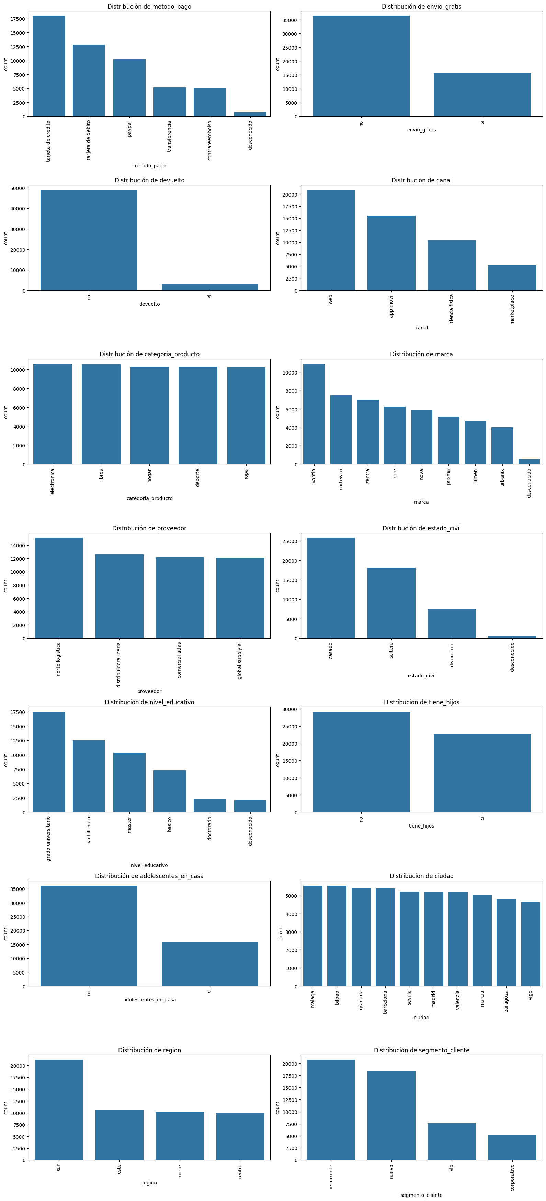
============== HISTOGRAMAS ==============
(REPRESENTACION DE UNIVARIABLES NUMERICAS):
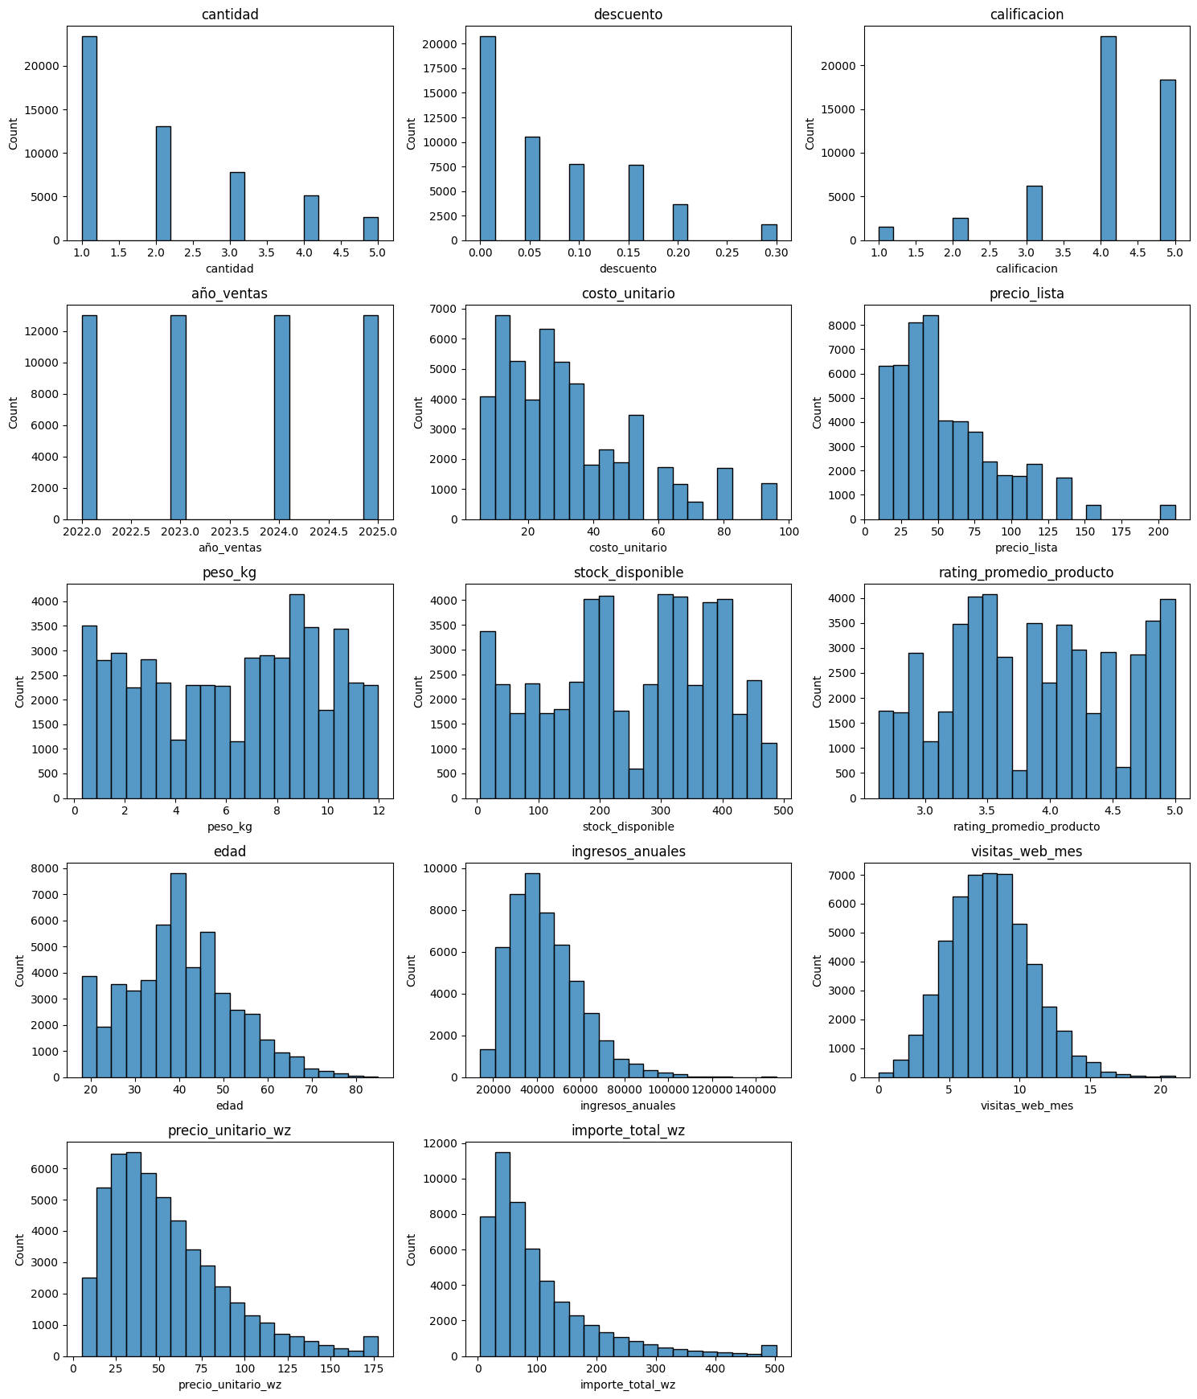
============== BOXPLOTS ==============
(REPRESENTACION DE UNIVARIABLES NUMERICAS - OUTLIERS)
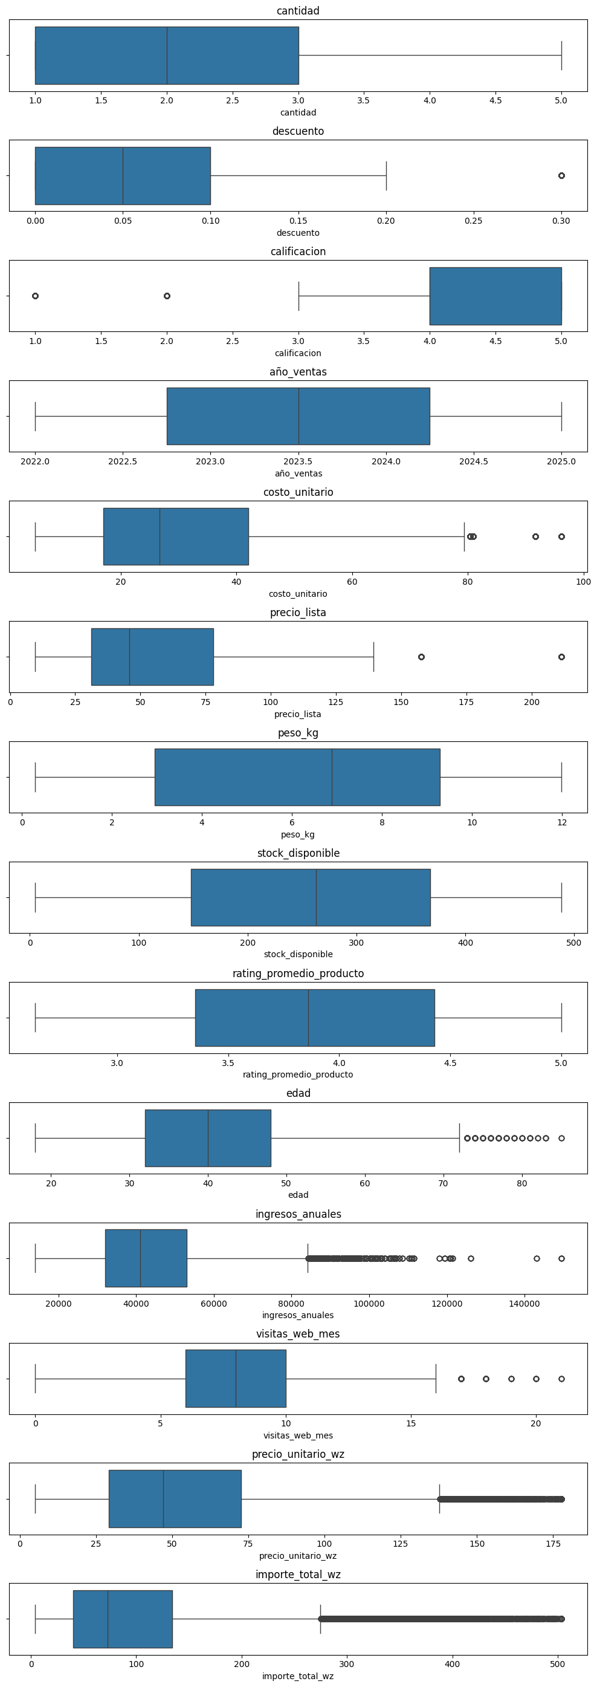

Variables numéricas
se.histplot(df_pedidos, "importe_total_wz")
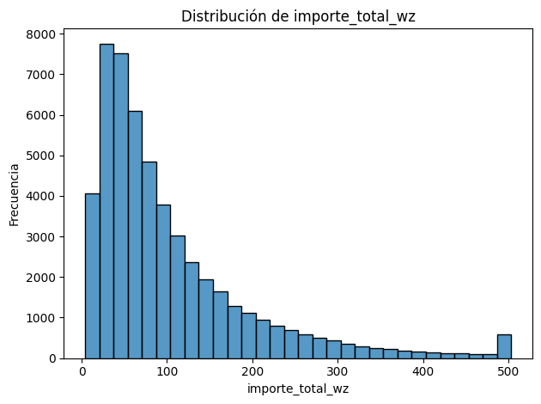
count 52000.00
mean 104.17
std 95.15
min 4.22
25% 40.02
50% 72.52
75% 133.94
max 503.06
Name: importe_total_wz, dtype: float64
........................................
PORCENTAJES
importe_total_wz
503.0609 1.00
24.2400 0.03
37.0400 0.03
41.9300 0.02
30.3000 0.02
...
237.9100 0.00
229.6300 0.00
160.0800 0.00
157.5800 0.00
165.8900 0.00
Name: proportion, Length: 21039, dtype: float64
Observación: indica si la distribución está concentrada en importes
bajos o si hay cola larga hacia importes altos (asimetría positiva).
se.boxplot(df_pedidos, "importe_total_wz")
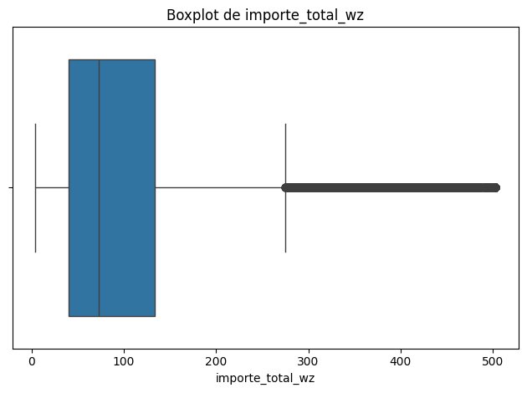
count 52000.00
mean 104.17
std 95.15
min 4.22
25% 40.02
50% 72.52
75% 133.94
max 503.06
Name: importe_total_wz, dtype: float64
Observación: comenta si hay valores atípicos visibles y si son
esperables (pedidos grandes reales) o parecen un error.

Variables categóricas
for col in ["canal", "metodo_pago"]:
conteo = df_pedidos[col].value_counts()
porcentaje = df_pedidos[col].value_counts(normalize=True).mul(100).round(2)
resultado = pd.DataFrame({
"Cantidad": conteo,
"Porcentaje": porcentaje
})
print(resultado)
print("-" * 40)
Cantidad Porcentaje
canal
web 20887 40.17
app movil 15498 29.80
tienda fisica 10380 19.96
marketplace 5235 10.07
----------------------------------------
Cantidad Porcentaje
metodo_pago
tarjeta de credito 17964 34.55
tarjeta de debito 12825 24.66
paypal 10219 19.65
transferencia 5181 9.96
contrareembolso 5031 9.68
desconocido 780 1.50
----------------------------------------
se.countplot(df_pedidos, "canal")
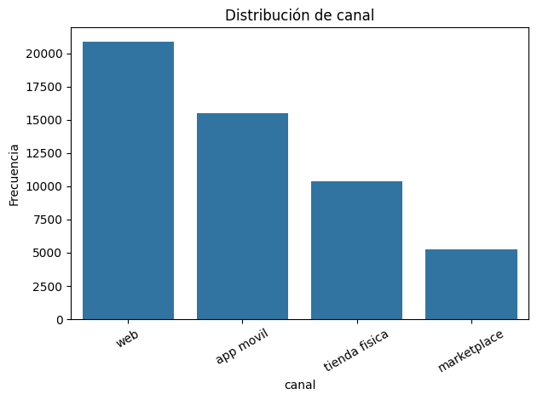
canal
web 20887
app movil 15498
tienda fisica 10380
marketplace 5235
Name: count, dtype: int64
........................................
PORCENTAJES
canal
web 40.17
app movil 29.80
tienda fisica 19.96
marketplace 10.07
Name: proportion, dtype: float64
se.countplot(df_pedidos, "metodo_pago")
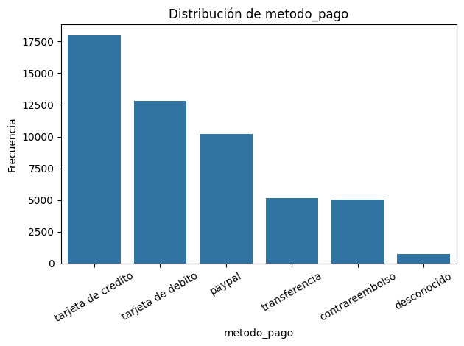
metodo_pago
tarjeta de credito 17964
tarjeta de debito 12825
paypal 10219
transferencia 5181
contrareembolso 5031
desconocido 780
Name: count, dtype: int64
........................................
PORCENTAJES
metodo_pago
tarjeta de credito 34.55
tarjeta de debito 24.66
paypal 19.65
transferencia 9.96
contrareembolso 9.68
desconocido 1.50
Name: proportion, dtype: float64
Observación:
• Canal: web domina claramente (20.887, ~40% del total), seguido de app movil (15.498). tienda fisica y marketplace quedan bastante más atrás, por lo tanto el negocio es mayoritariamente digital (web + app suman ~70% de los pedidos)
• Método de pago: tarjeta de credito es el preferido (17.964), seguido de débito y PayPal. Un detalle a anotar: hay 780 registros como "desconocido" (~1.5% del total)

Correlaciones
cols_excluir = ['order_id', 'id_cliente', 'product_id', 'nombre_producto',
'latitude', 'longitude', 'precio_unitario', 'importe_total']
se.matriz_correlacion(df_pedidos, cols_excluir=cols_excluir)
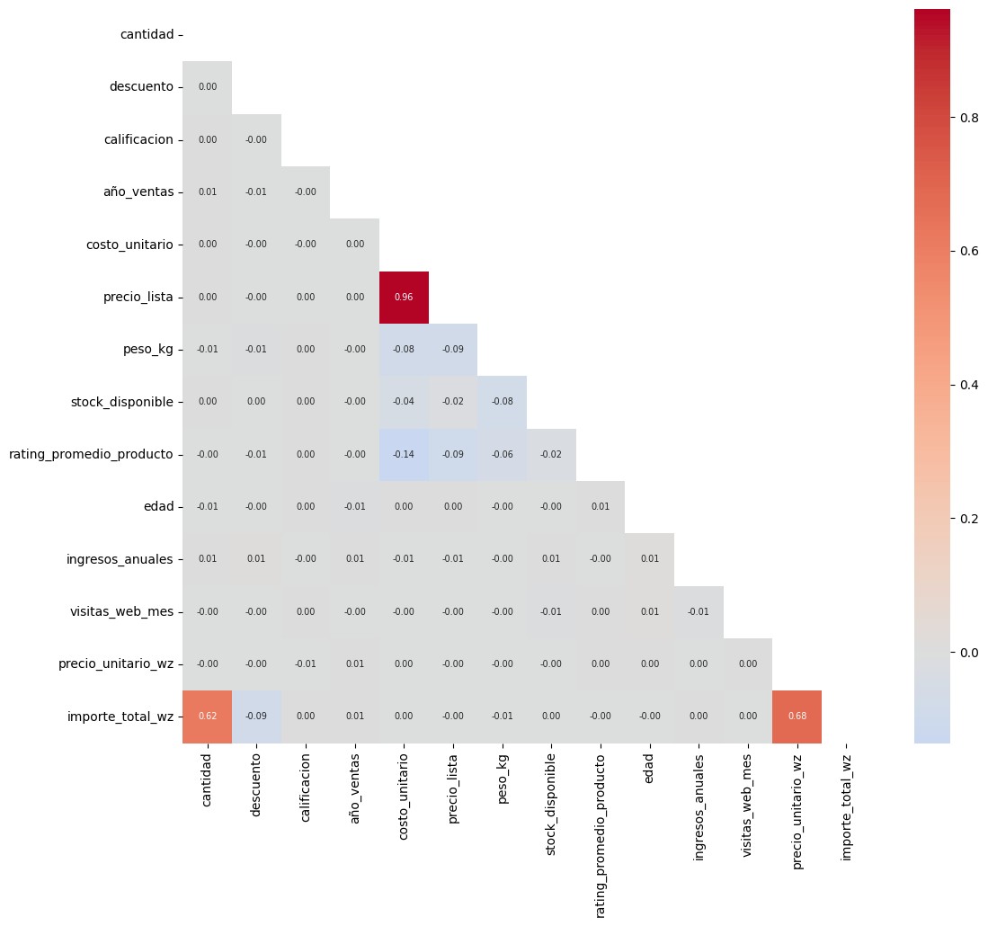
Top 10 pares con mayor correlación (valor absoluto):
precio_lista costo_unitario 0.961611
precio_unitario_wz importe_total_wz 0.683578
importe_total_wz cantidad 0.618761
costo_unitario rating_promedio_producto 0.136386
precio_lista rating_promedio_producto 0.093282
peso_kg 0.087473
importe_total_wz descuento 0.086038
costo_unitario peso_kg 0.083239
stock_disponible peso_kg 0.078744
peso_kg rating_promedio_producto 0.060227
dtype: float64
Observación:
"La matriz de correlación muestra que las relaciones más fuertes corresponden a variables ligadas por fórmula precio_lista - costo_unitario (0.961611), precio_unitario_wz - importe_total_wz (0.683578) e importe_total_wz - cantidad (0.618761) , sin relación de negocio nueva. El resto de variables —demográficas, de producto y de comportamiento— presentan correlaciones prácticamente nulas entre sí, lo que sugiere que no existen relaciones lineales simples entre ellas."
)

Conclusiones — EDA General
(rellenar tras ejecutar: 3-4 frases resumiendo distribución del importe,
outliers, categoría/método de pago dominante, y correlaciones destacadas)

FASE 3.2 — CLIENTES
Objetivo: construir una tabla a nivel cliente y responder quién compra
más, quién gasta más y cómo es el ticket medio.

Construcción de la tabla clientes
clientes = df.groupby('id_cliente').agg(
n_pedidos=('order_id', 'count'),
gasto_total=('importe_total_wz', 'sum'),
edad=('edad', 'first'),
ciudad=('ciudad', 'first'),
segmento_cliente=('segmento_cliente', 'first'),
).reset_index()
clientes["ticket_medio"] = (
clientes["gasto_total"] / clientes["n_pedidos"]
)
clientes.head().T
clientes.describe(include='all')

Top clientes
Analisis de gasto_total
top_gasto = clientes.sort_values("gasto_total", ascending=False).head()
top_gasto
Observación: "El segmento_cliente declarado no coincide con el comportamiento de gasto real: el cliente con mayor gasto total está clasificado como 'recurrente' y no como 'vip', y dos de los cinco clientes de mayor gasto figuran como 'nuevo'. Esto sugiere que la etiqueta de segmento no se basa en el gasto acumulado y debería revisarse su criterio de asignación."

Distribución de gasto_total
se.histplot(clientes, "gasto_total")
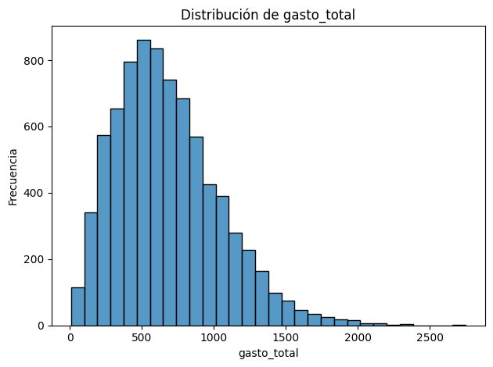
count 7987.00
mean 678.18
std 361.63
min 9.49
25% 411.25
50% 625.64
75% 890.57
max 2746.48
Name: gasto_total, dtype: float64
........................................
PORCENTAJES
gasto_total
544.03 0.04
919.73 0.04
569.62 0.03
884.02 0.03
944.90 0.03
...
110.87 0.01
648.41 0.01
175.72 0.01
546.42 0.01
265.30 0.01
Name: proportion, Length: 7792, dtype: float64
Histograma gasto_total
Clara asimetría positiva: el grueso de clientes gasta entre 300€ y 1.000€, con el pico sobre los 500-600€, y una cola larga que se extiende hasta ~2.700€ con muy pocos clientes ahí. Es la forma típica de gasto acumulado (unos pocos compran mucho, la mayoría compra moderado) — nada anómalo, es coherente con lo que ya viste en el histograma de importe_total_wz a nivel pedido.

n_pedidos
top_freq = clientes.sort_values("n_pedidos", ascending=False).head()
top_freq
Observación:
"La frecuencia de compra y el gasto total no siempre van de la mano: existen clientes con muchos pedidos pero ticket bajo, y clientes con pocos pedidos pero ticket alto que acumulan más gasto total. Además, se detectan de nuevo inconsistencias en segmento_cliente (clientes con 17-18 pedidos etiquetados como 'nuevo'), reforzando la sospecha de que esta variable no refleja el comportamiento real."
se.histplot(clientes, "n_pedidos")
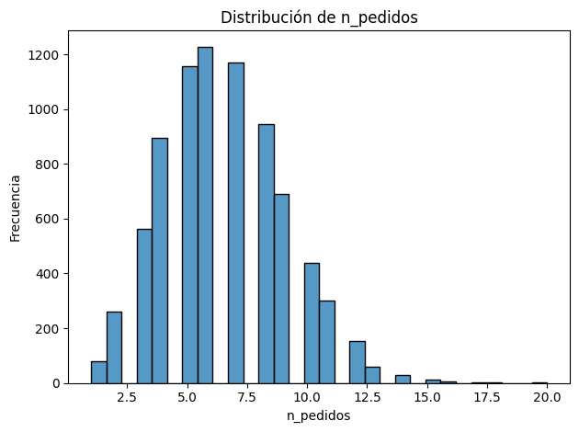
count 7987.00
mean 6.51
std 2.55
min 1.00
25% 5.00
50% 6.00
75% 8.00
max 20.00
Name: n_pedidos, dtype: float64
........................................
PORCENTAJES
n_pedidos
6 15.36
7 14.66
5 14.50
8 11.84
4 11.19
9 8.63
3 7.06
10 5.48
11 3.76
2 3.27
12 1.90
1 0.98
13 0.73
14 0.36
15 0.15
16 0.06
18 0.03
17 0.03
20 0.01
Name: proportion, dtype: float64
Observación:
Distribución razonablemente simétrica (casi normal, ligero sesgo a la derecha), centrada entre 4 y 9 pedidos, con pico en torno a 5-6. Muy pocos clientes superan los 15 pedidos. Nada anómalo — comportamiento esperable de frecuencia de compra.

Ticket medio
clientes["ticket_medio"].describe()
Observación: "El ticket medio por cliente se sitúa mayoritariamente entre 75€ y 125€ (mediana 98€), con una distribución asimétrica hacia valores altos. El máximo observado (503€) coincide con el límite superior aplicado en el winsorizing de importe_total, por lo que debe interpretarse con cautela y no como un comportamiento de compra extremo real."

Segmento y ciudad (ajuste que añadimos)
clientes.groupby("segmento_cliente")["gasto_total"].mean().round(2)
clientes.groupby("ciudad")["gasto_total"].sum().sort_values(ascending=False)
clientes.groupby("ciudad").agg(
gasto_total=("gasto_total", "sum"),
gasto_medio=("gasto_total", "mean"),
n_clientes=("id_cliente", "count")
).sort_values("gasto_total", ascending=False)

Conclusiones — Clientes
• Concentración de gasto: la distribución de gasto_total está sesgada
a la derecha; la mayoría de clientes gasta entre 300€ y 1.000€, con una
cola de clientes de alto valor que se extiende hasta ~2.700€.
• Frecuencia vs valor: n_pedidos y gasto_total no siempre van juntos.
Existen clientes de alta frecuencia y ticket bajo, y clientes de baja
frecuencia con ticket alto que acumulan más gasto total. El ticket medio
se concentra entre 75€ y 125€ (mediana 98€), con el máximo (503€)
probablemente afectado por el límite del winsorizing y no por un
comportamiento real.
• segmento_cliente no refleja el comportamiento real: el gasto medio
apenas varía entre segmentos (671€-689€), y casos concretos lo confirman
(el cliente de mayor gasto está etiquetado "recurrente", no "vip"; hay
clientes "nuevo" con 17-18 pedidos). La etiqueta debería revisarse.
• ciudad tampoco diferencia el gasto: el gasto medio por ciudad es
prácticamente constante (661€-697€); las diferencias en gasto total
se explican por el número de clientes por ciudad, no por mayor gasto
individual.

FASE 3.3 — PRODUCTOS
Objetivo: analizar qué productos, categorías y marcas generan más
ventas, y si hay diferencias reales de margen entre ellos.
productos = (
df_pedidos.groupby("product_id")
.agg(
ventas=("importe_total_wz", "sum"),
unidades=("cantidad", "sum"),
pedidos=("order_id", "nunique"),
precio_medio=("precio_unitario", "mean"),
costo_medio=("costo_unitario", "mean"),
categoria=("categoria_producto", "first"),
marca=("marca", "first"),
rating=("rating_promedio_producto", "first")
)
.reset_index()
)
productos["margen"] = productos["precio_medio"] - productos["costo_medio"]
productos.head()

Top productos por ventas
top_ventas = productos.sort_values("ventas", ascending=False).head(5)
top_ventas

Top productos por unidades vendidas
top_unidades = productos.sort_values("unidades", ascending=False).head(5)
top_unidades
Observación: "Los productos más vendidos no son homogéneos: algunos generan altas ventas gracias a un gran volumen de unidades con margen bajo (ej. P0003, margen 5,2€), mientras que otros alcanzan ventas similares con muchas menos unidades pero un margen mucho mayor (ej. P0083, margen 50,3€). Esto indica que priorizar solo por ventas en euros puede ocultar diferencias importantes de rentabilidad."

Ventas por categoría
ventas_categoria = df_pedidos.groupby("categoria_producto")["importe_total_wz"].sum().sort_values(ascending=False)
se.barplot_serie(ventas_categoria, titulo="Ventas por categoría", kind="bar")
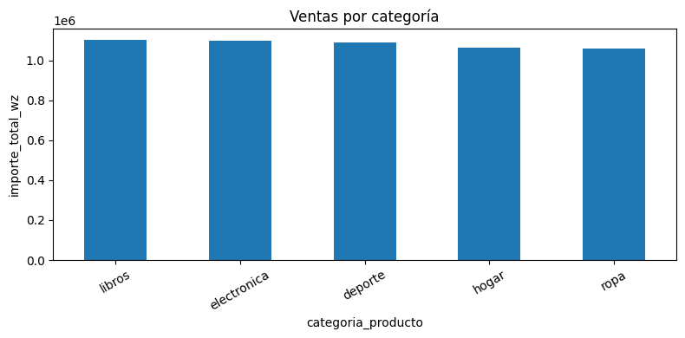
categoria_producto
libros 1104741.23
electronica 1098241.34
deporte 1088910.58
hogar 1065496.77
ropa 1059197.57
Name: importe_total_wz, dtype: float64

Ventas por marca
ventas_marca = df_pedidos.groupby("marca")["importe_total_wz"].sum().sort_values(ascending=False)
se.barplot_serie(ventas_marca.head(10), titulo="Top 10 marcas por ventas", kind="bar", color="orange")
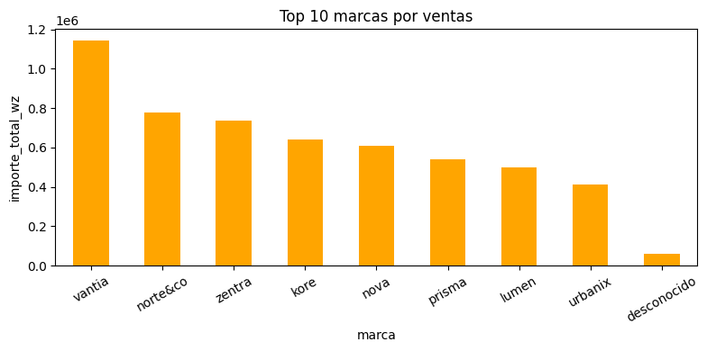
marca
vantia 1144590.62
norte&co 776312.63
zentra 735800.47
kore 641764.20
nova 608383.38
prisma 538322.97
lumen 500602.53
urbanix 410246.94
desconocido 60563.76
Name: importe_total_wz, dtype: float64
Observación:
"A diferencia de categoria_producto (que apenas diferencia ventas entre sus 5 valores), la marca sí muestra diferencias claras: vantia lidera con un volumen de ventas significativamente superior al resto (~3x frente a las marcas más bajas). El valor 'desconocido' representa una minoría de registros sin marca informada, no una marca de bajo rendimiento."

Margen por categoría
productos.groupby("categoria")["margen"].mean().round(2).sort_values(ascending=False)
Observación: "Aunque las 5 categorías generan ventas muy similares en euros, el margen medio varía notablemente: hogar lidera con 29,29€, mientras que electrónica cae a 14,72€, casi la mitad. Esto confirma a nivel categoría lo observado a nivel producto individual (P0003): electrónica aporta volumen de ventas comparable al resto, pero con menor rentabilidad. Un análisis basado solo en ventas habría ocultado esta diferencia."

Conclusiones — Productos
• Ventas vs. rotación: algunos productos venden mucho gracias a alto
volumen y margen bajo (P0003), otros alcanzan ventas similares con menos
unidades pero margen mucho mayor (P0083). "Vender mucho" y "ser rentable"
no son lo mismo en este dataset.
• Categoría no diferencia ventas: las 5 categorías generan un volumen
de ventas muy similar (~1,06M-1,10M), a diferencia de segmento_cliente
y ciudad, que tampoco diferenciaban comportamiento de cliente.
• Marca sí diferencia ventas: vantia lidera claramente (~1,14M), casi
3x por encima de las marcas más bajas del top 10. 'desconocido'
representa registros sin marca informada, no bajo rendimiento real.
• Margen revela lo que ventas oculta: pese a vender de forma similar,
electrónica tiene el margen medio más bajo (14,72€) frente a hogar
(29,29€, el más alto). Analizar solo ventas habría ocultado esta
diferencia de rentabilidad entre categorías.

FASE 3.4 — CANALES Y OPERACIONES
Objetivo: entender cómo compran los clientes (canal, método de pago),
si el envío gratis influye en el importe, y qué explica (o no) la
devolución de pedidos.

Ventas por canal
ventas_canal = df_pedidos.groupby("canal")["importe_total_wz"].sum().sort_values(ascending=False)
se.barplot_serie(ventas_canal, titulo="Ventas por canal", kind="bar")
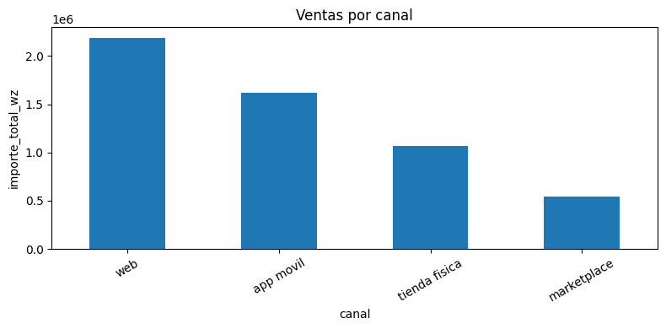
canal
web 2188296.01
app movil 1617170.69
tienda fisica 1064601.15
marketplace 546519.64
Name: importe_total_wz, dtype: float64
Observación:
Web (2,19M) → app móvil (1,62M) → tienda física (1,06M) → marketplace (0,55M). Mismo ranking que ya viste en número de pedidos en Fase 1 (web 20.887 → app 15.498 → tienda 10.380 → marketplace 5.235). Es un resultado esperable: no hay sorpresa aquí, el canal que más vende en euros es el mismo que más pedidos genera, en proporciones similares. Confírmalo con una frase corta, no hace falta mucho más.

Ticket medio por canal
se.boxplot_bivar(df_pedidos, col_cat="canal", col_num="importe_total_wz")
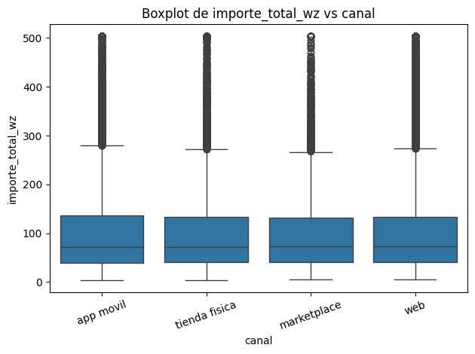
Resumen de importe_total_wz por canal:
count mean std min 25% 50% 75% max
canal
app movil 15498.0 104.35 95.87 4.22 39.65 71.79 135.77 503.06
marketplace 5235.0 104.40 95.35 4.71 40.33 73.79 131.30 503.06
tienda fisica 10380.0 102.56 92.90 4.40 40.04 71.96 132.95 503.06
web 20887.0 104.77 95.67 4.63 40.23 73.14 133.86 503.06
Observación:
Aquí está lo interesante, y es el mismo patrón que ya te has acostumbrado a detectar: mirando la tabla resumen, la mediana apenas varía entre canales — 71,79€ (app), 73,79€ (marketplace), 71,96€ (tienda), 73,14€ (web). Rango de menos de 2€. Lo mismo con la media (102,56€-104,77€).
Esto significa que web vende más simplemente porque tiene más pedidos, no porque cada compra en web sea mayor. El canal no influye en cuánto gasta el cliente por pedido, solo en cuántos pedidos entran por ese canal. Es exactamente el mismo tipo de conclusión que sacaste con ciudad en Fase 2 (más clientes, no más gasto individual).
Detalle técnico a anotar: el máximo es 503,06€ en los 4 canales, sin excepción — otra vez el límite del winsorizing, no un patrón real. Ya lo tienes identificado, solo hay que mencionarlo si comentas los outliers del boxplot.
conclusión:
"Web genera más facturación en valor absoluto, pero esto se explica por su mayor volumen de pedidos, no por un ticket medio superior: la mediana de importe_total_wz es prácticamente idéntica entre los 4 canales (71-74€). El canal de compra no influye en cuánto gasta el cliente por pedido, solo en el volumen total de operaciones que genera."

Método de pago preferido
se.countplot(df_pedidos, "metodo_pago")

metodo_pago
tarjeta de credito 17964
tarjeta de debito 12825
paypal 10219
transferencia 5181
contrareembolso 5031
desconocido 780
Name: count, dtype: int64
........................................
PORCENTAJES
metodo_pago
tarjeta de credito 34.55
tarjeta de debito 24.66
paypal 19.65
transferencia 9.96
contrareembolso 9.68
desconocido 1.50
Name: proportion, dtype: float64
Observación: Confirma lo que ya sabías desde Fase 1: tarjeta de crédito domina (34,55%), seguida de débito (24,66%) y PayPal (19,65%). Transferencia y contrareembolso están casi empatados (~10% cada uno). desconocido queda en 1,50% — recuerda mencionarlo como limitación del dato, no como método real. Nada nuevo aquí, solo confirmación visual de Fase 1.

Envío gratis vs importe
se.boxplot_bivar(df_pedidos, col_cat="envio_gratis", col_num="importe_total_wz")
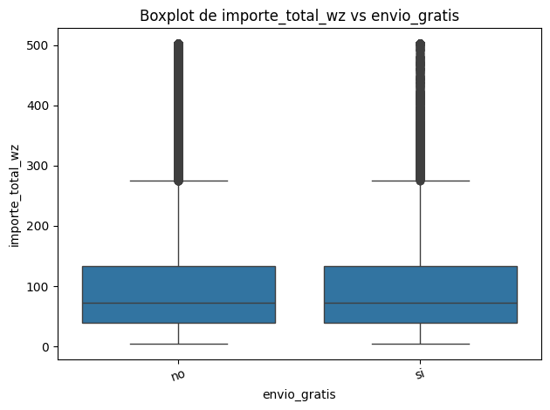
Resumen de importe_total_wz por envio_gratis:
count mean std min 25% 50% 75% max
envio_gratis
no 36333.0 104.23 95.26 4.22 40.05 72.49 133.88 503.06
si 15667.0 104.02 94.91 4.62 39.94 72.60 134.08 503.06
Observación:
El guion original preguntaba "¿el envío gratis se asocia con un mayor importe?", esperando que sí (razonamiento típico: el envío gratis suele activarse a partir de un umbral de compra). Pero los datos dicen que no hay diferencia:
Mediana: 72,49€ (sin envío gratis) vs 72,60€ (con envío gratis) — prácticamente idéntico.
Media: 104,23€ vs 104,02€ — igual de plano.
El boxplot es visualmente indistinguible entre ambos grupos.
Esto es importante decirlo así, tal cual: es un hallazgo, no un fallo del análisis. En este dataset, envio_gratis no depende del importe de la compra — probablemente se asigna por otro criterio (tipo de producto, promoción puntual, tipo de cliente...) en vez de por un umbral mínimo de gasto, como suele ser habitual en e-commerce real.
conclusión:
"A diferencia de lo esperado, el envío gratis no está asociado a un mayor importe de compra: la distribución de importe_total_wz es prácticamente idéntica con o sin envío gratis (mediana ~72,5€ en ambos casos). Esto sugiere que en este dataset el envío gratis no se activa por un umbral de gasto, sino que responde a otro criterio no capturado en los datos disponibles.

Tasa de devolución global

Devolución por canal (ya lo vimos: 5,71%-6,08%, sin diferencia real)
devol_canal = df_pedidos.groupby("canal")["devuelto"].apply(lambda x: (x == "si").mean() * 100)
se.barplot_serie(devol_canal.sort_values(), titulo="Tasa de devolución por canal", kind="barh")
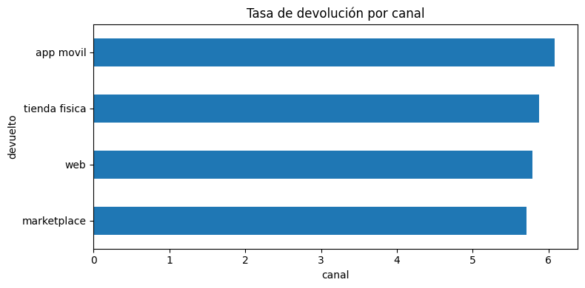
canal
marketplace 5.71
web 5.78
tienda fisica 5.88
app movil 6.08
Name: devuelto, dtype: float64

Devolución por método de pago (pendiente de cerrar)
devol_pago = df_pedidos.groupby("metodo_pago")["devuelto"].apply(lambda x: (x == "si").mean() * 100)
se.barplot_serie(devol_pago.sort_values(), titulo="Tasa de devolución por método de pago", kind="barh")
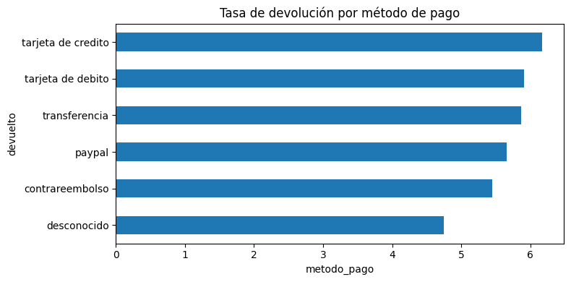
metodo_pago
desconocido 4.74
contrareembolso 5.45
paypal 5.66
transferencia 5.87
tarjeta de debito 5.90
tarjeta de credito 6.17
Name: devuelto, dtype: float64

Devolución por envío gratis (pendiente de cerrar)
devol_envio = df_pedidos.groupby("envio_gratis")["devuelto"].apply(lambda x: (x == "si").mean() * 100)
devol_envio
Observación:
"La tasa de devolución (5,88% global) es prácticamente idéntica en todas las variables categóricas analizadas: categoría de producto (5,66%-6,06%), canal (5,71%-6,08%), método de pago (4,74%-6,17%, siendo el valor más bajo un dato faltante) y envío gratis (5,77%-5,93%). Con los datos disponibles, la devolución no puede explicarse por el comportamiento de compra ni por el canal u operativa utilizada; es probable que dependa de factores no capturados en este dataset (calidad física del producto, motivo declarado por el cliente, etc.)."

Conclusiones — Canales y Operaciones
• Web lidera en volumen, no en ticket: genera más facturación (2,19M€)
por tener más pedidos, no porque cada compra sea mayor — el ticket
mediano es casi idéntico entre los 4 canales (71-74€).
• Tarjeta de crédito es el método dominante (34,55%), seguido de
débito y PayPal. "Desconocido" (1,5%) es dato faltante, no un método real.
• Envío gratis no está ligado al importe (contrario a lo esperado):
la mediana de importe es prácticamente igual con o sin envío gratis.
Sugiere que se asigna por otro criterio, no por umbral de gasto.
• La devolución es independiente de categoría, canal, método de pago y
envío gratis — la tasa se mantiene entre 4,7% y 6,2% en todos los
casos, sin ninguna variable que la explique con claridad.

FASE 3.5 — ANÁLISIS TEMPORAL
Objetivo: entender cuándo se generan las ventas, distinguiendo la
tendencia general (por año) de la estacionalidad (por mes).

Preparación de variables temporales
df_pedidos["año"] = df_pedidos["fecha_pedido"].dt.year
df_pedidos["mes"] = df_pedidos["fecha_pedido"].dt.month

Ventas por año (tendencia del negocio)
ventas_año = df_pedidos.groupby("año")["importe_total_wz"].sum()
se.barplot_serie(ventas_año, titulo="Ventas por año", kind="line")
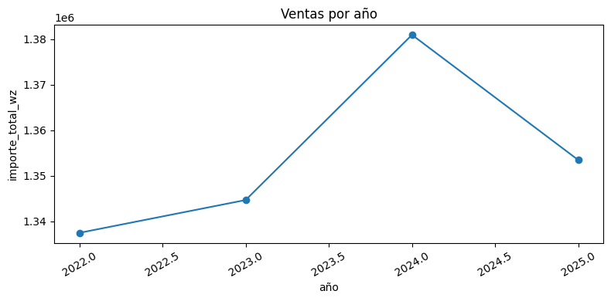
año
2022 1337468.30
2023 1344682.73
2024 1380971.21
2025 1353465.26
Name: importe_total_wz, dtype: float64
consulta
Observación: "Las ventas se mantienen relativamente estables entre 2022 y 2025 (variación total de solo un 3,2% entre el año más bajo y el más alto), con un ligero pico en 2024. No se observa una tendencia clara de crecimiento ni decrecimiento del negocio en el periodo analizado. Nota: el gráfico de líneas puede parecer más pronunciado de lo real porque el eje Y no comienza en cero."

Ventas por mes (estacionalidad, todos los años combinados)
ventas_mes = df_pedidos.groupby("mes")["importe_total_wz"].sum()
se.barplot_serie(ventas_mes, titulo="Ventas por mes", kind="line")
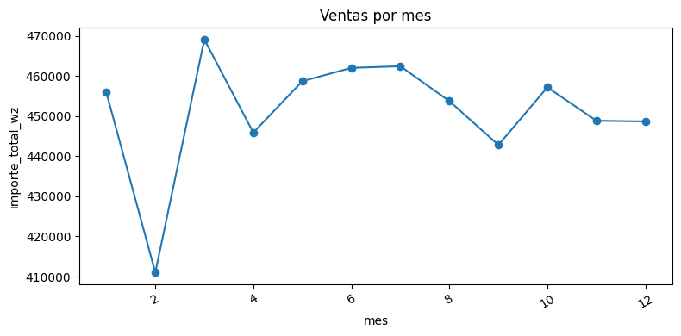
mes
1 455953.75
2 411025.01
3 469124.36
4 445910.18
5 458726.62
6 462050.07
7 462458.17
8 453757.06
9 442830.73
10 457201.55
11 448862.21
12 448687.80
Name: importe_total_wz, dtype: float64
Observación: "Se observa un patrón estacional moderado: febrero es sistemáticamente el mes más débil (411k€) y marzo el más fuerte (469k€), con una diferencia de ~13% entre ambos. El resto de meses se mantiene en una banda estable (443k-462k€), sin picos marcados en periodos que suelen ser fuertes en retail (campañas navideñas, rebajas de verano), lo que sugiere que las ventas no están fuertemente influidas por estacionalidad comercial típica."

Pedidos por mes
pedidos_mes = df_pedidos.groupby("mes")["order_id"].nunique()
se.barplot_serie(pedidos_mes, titulo="Pedidos por mes", kind="bar")
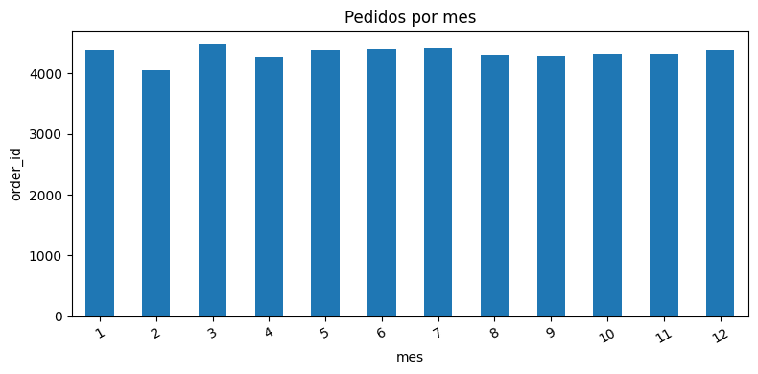
mes
1 4384
2 4056
3 4473
4 4269
5 4383
6 4401
7 4411
8 4302
9 4295
10 4321
11 4319
12 4386
Name: order_id, dtype: int64
Observación: "La estacionalidad detectada en ventas coincide exactamente con la del número de pedidos: febrero es el mes con menos pedidos (4.056) y ventas más bajas, marzo el de más pedidos (4.473) y ventas más altas. Esto indica que las variaciones mensuales en ventas se deben al volumen de pedidos, no a cambios en el importe medio por compra."

Ticket medio por mes
ticket_mes = df_pedidos.groupby("mes")["importe_total_wz"].mean()
se.barplot_serie(ticket_mes, titulo="Ticket medio por mes", kind="line", color="green")
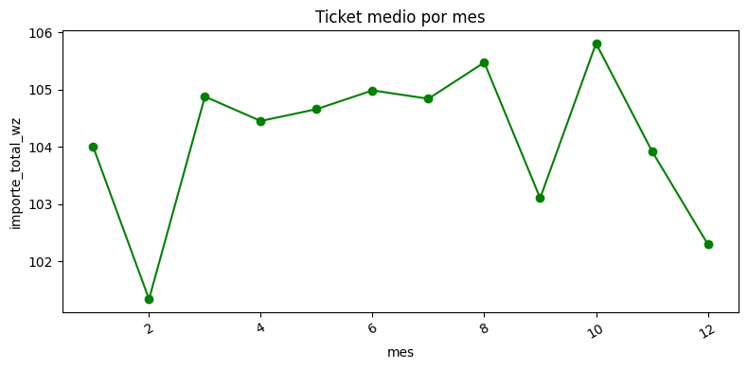
mes
1 104.00
2 101.34
3 104.88
4 104.45
5 104.66
6 104.99
7 104.84
8 105.48
9 103.10
10 105.81
11 103.93
12 102.30
Name: importe_total_wz, dtype: float64
Observación: "El ticket medio mensual se mantiene estable (101-106€, variación de solo ~4%), confirmando que el factor dominante detrás de la estacionalidad de ventas es el volumen de pedidos, no el importe medio por compra. Febrero combina el menor número de pedidos con el ticket más bajo, lo que explica que sea el mes más débil del año."

Devoluciones por mes
devol_mes = df_pedidos.groupby("mes")["devuelto"].apply(lambda x: (x == "si").mean() * 100)
se.barplot_serie(devol_mes, titulo="Tasa de devolución por mes", kind="bar", color="red")
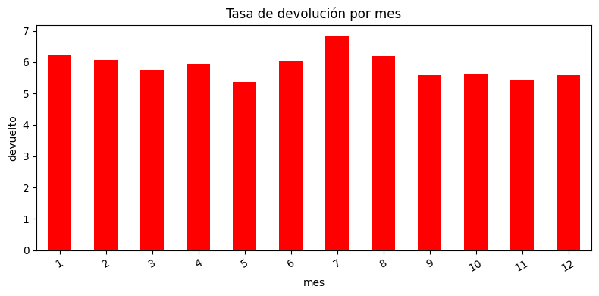
mes
1 6.20
2 6.07
3 5.75
4 5.95
5 5.36
6 6.02
7 6.85
8 6.18
9 5.59
10 5.60
11 5.44
12 5.59
Name: devuelto, dtype: float64
Observación: "La tasa de devolución mensual oscila entre 5,36% y 6,85%, sin un patrón estacional claro. Julio destaca como el mes con mayor devolución, pero no coincide con los meses de mayor volumen de ventas o pedidos, por lo que no parece explicarse por estacionalidad de la demanda. Esto refuerza la conclusión de Fase 4: la devolución se comporta de forma prácticamente independiente de las variables disponibles en el dataset."

Conclusiones — Análisis Temporal
• Tendencia anual estable: las ventas varían solo un 3,2% entre 2022
y 2025, con un ligero pico en 2024. No hay crecimiento ni decrecimiento
claro del negocio en el periodo.
• Estacionalidad moderada, ligada al volumen: febrero es el mes más
débil y marzo el más fuerte (~13% de diferencia), y este patrón viene
del número de pedidos, no del ticket medio (que se mantiene estable,
101-106€ todo el año).
• Sin estacionalidad comercial típica: no se observan picos en
periodos habituales de retail (Navidad, rebajas de verano).
• La devolución no muestra patrón temporal claro (5,36%-6,85%),
consistente con el resto del EDA: no depende de categoría, canal,
método de pago, envío gratis ni, ahora, del mes del año.

FASE 3.6 — CONCLUSIONES FINALES

1. Resumen del proyecto
El objetivo de este proyecto ha sido analizar el comportamiento de clientes,
productos, canales y ventas de un dataset de comercio electrónico (52.000
pedidos, periodo 2022-2025) mediante técnicas de análisis exploratorio de
datos (EDA), con el fin de identificar patrones, relaciones entre variables
y posibles áreas de mejora para el negocio.

2. Calidad de los datos
Se partió de un dataset ya limpio en la Fase 2 (02_datos_limpios.csv),
revisando en la Fase 3 la ausencia de duplicados y confirmando que los
nulos restantes (por ejemplo en fecha_registro) eran intencionados,
tratados previamente en la fase de limpieza. También se identificó la
categoría "desconocido" en variables como metodo_pago y marca como dato
faltante, no como un valor real, y se tuvo en cuenta al interpretar los
resultados.

3. Hallazgos del EDA general
La mayor parte de los pedidos se concentra en importes moderados
(importe_total_wz), con una distribución sesgada a la derecha y una cola
de pedidos de mayor valor. La matriz de correlación mostró que las
relaciones más fuertes corresponden a variables ligadas por fórmula
(costo_unitario-precio_lista: 0,96; cantidad-importe_total_wz: 0,62),
sin relaciones de negocio nuevas. El resto de variables —demográficas,
de producto y de comportamiento— presentan correlaciones prácticamente
nulas entre sí.

4. Conclusiones sobre clientes
La distribución de gasto_total está sesgada a la derecha, con una cola
de clientes de alto valor. La frecuencia de compra (n_pedidos) y el gasto
total no siempre van de la mano: existen clientes de alta frecuencia y
ticket bajo, y clientes de baja frecuencia con ticket alto que acumulan
más gasto. Un hallazgo relevante es que segmento_cliente y ciudad no
diferencian el comportamiento real de gasto (rangos de apenas 17-35€
entre categorías), y se detectaron casos concretos que lo confirman
(el cliente de mayor gasto está etiquetado "recurrente", no "vip";
clientes "nuevo" con 17-18 pedidos). Esto sugiere que estas etiquetas
no reflejan el comportamiento real y su criterio de asignación debería
revisarse.

5. Conclusiones sobre productos
Los productos más vendidos no son homogéneos: algunos generan altas
ventas gracias a un gran volumen de unidades con margen bajo, mientras
otros alcanzan ventas similares con menos unidades pero mayor margen.
A nivel categoría, las ventas en euros son muy similares entre las 5
categorías (~1,06M-1,10M€), pero el margen medio varía notablemente:
electrónica presenta el margen más bajo (14,72€) frente a hogar (29,29€,
el más alto). A nivel marca sí existen diferencias claras en volumen
de ventas, con vantia liderando de forma notable (~3x las marcas más
bajas del top 10).

6. Conclusiones sobre canales y operaciones
Web genera la mayor facturación, pero por volumen de pedidos, no por
ticket medio superior: la mediana de importe es prácticamente idéntica
entre los 4 canales (71-74€). Tarjeta de crédito es el método de pago
dominante (34,55%). Contrario a lo esperado, el envío gratis no está
asociado a un mayor importe de compra. La tasa de devolución global
(5,88%) se mantiene prácticamente constante frente a categoría, canal,
método de pago y envío gratis, sin que ninguna de estas variables la
explique con claridad.

7. Conclusiones temporales
Las ventas se mantienen relativamente estables entre 2022 y 2025
(variación de solo un 3,2%), sin tendencia clara de crecimiento o
decrecimiento. Se observa una estacionalidad moderada: febrero es
sistemáticamente el mes más débil y marzo el más fuerte, explicada por
el volumen de pedidos y no por el ticket medio (que se mantiene estable
todo el año). No se detectan picos en periodos comerciales típicos
(Navidad, rebajas de verano). La tasa de devolución mensual tampoco
muestra un patrón estacional claro.

8. Limitaciones
El análisis se limita a la información disponible en el dataset y no
incorpora factores externos como campañas de marketing, competencia o
eventos puntuales. La devolución, en particular, no puede explicarse
con las variables disponibles, lo que sugiere que su causa depende de
factores no capturados (motivo declarado, calidad física del producto,
experiencia postventa, etc.). Además, algunas variables presentan un
porcentaje pequeño de valores no informados ("desconocido"), que se
excluyeron de las interpretaciones de negocio.

9. Futuras mejoras
Como trabajo futuro se podría: (1) investigar el criterio real de
asignación de segmento_cliente, dado que no refleja el comportamiento
observado; (2) incorporar variables adicionales relacionadas con el
motivo de devolución; (3) desarrollar un dashboard interactivo (Power BI)
para el seguimiento continuo de indicadores clave; (4) aplicar
segmentación de clientes basada en comportamiento real (RFM) en lugar
de la etiqueta declarada actual.

10. Conclusión final
El análisis exploratorio ha permitido comprender el comportamiento de
clientes, productos y canales en este negocio de comercio electrónico.
Uno de los hallazgos más relevantes es que varias variables categóricas
que en principio parecían relevantes (segmento_cliente, ciudad,
categoria_producto, canal) apenas diferencian el comportamiento real de
compra o devolución, mientras que otras (marca, margen por categoría,
frecuencia vs ticket de cliente) sí revelan diferencias significativas.
Esta información resulta útil para orientar decisiones de negocio,
especialmente en torno a la revisión de la segmentación de clientes y
la gestión de márgenes por categoría de producto.

